Инструкция по регистрации в Zoom
- Проходим по ссылке https://zoom.us/
Ссылку можно скопировать и вставить непосредственно в браузер, либо же перейти по ней прямо от сюда зажав клавишу Ctrl на клавиатуре и нажать на ссылку левой кнопкой мыши (ЛКМ).
- Перейдя по ссылке, вы попадете на главную страницу, где вам нужно будет нажать на кнопку выделенную прямоугольником ниже.
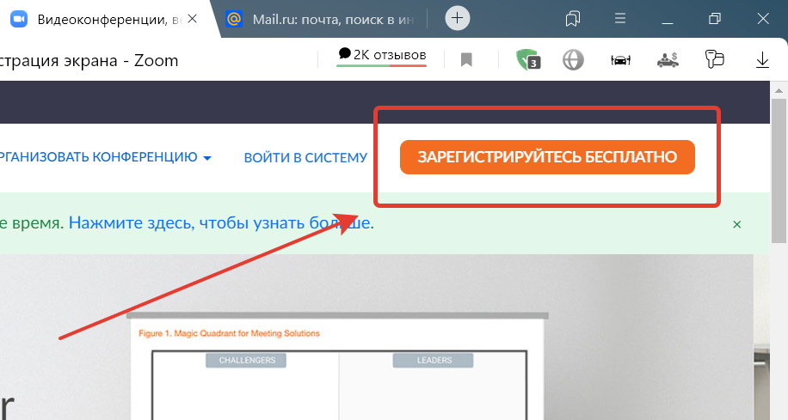
- Введите свою дату рождения.
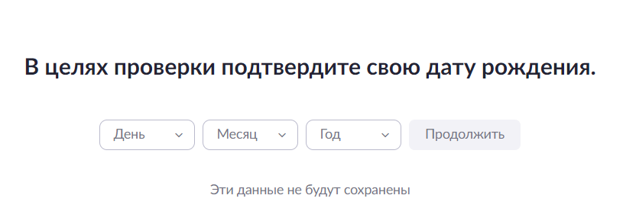
- Далее введите почту, на которую вы хотите зарегистрировать аккаунт.
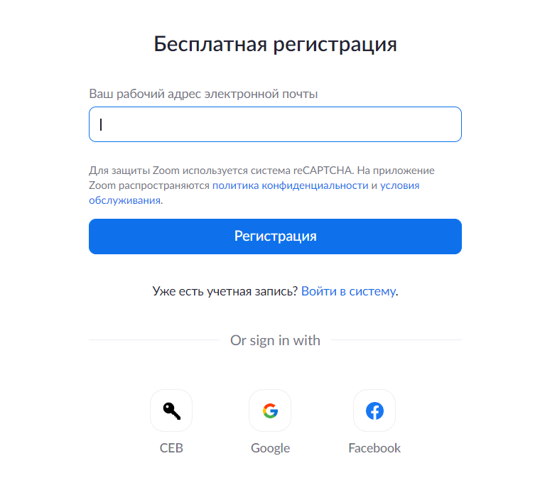
- На вашу почту, которую вы вводили выше пришло письмо, в котором вам надо нажать на кнопочку «Активировать учетную запись»
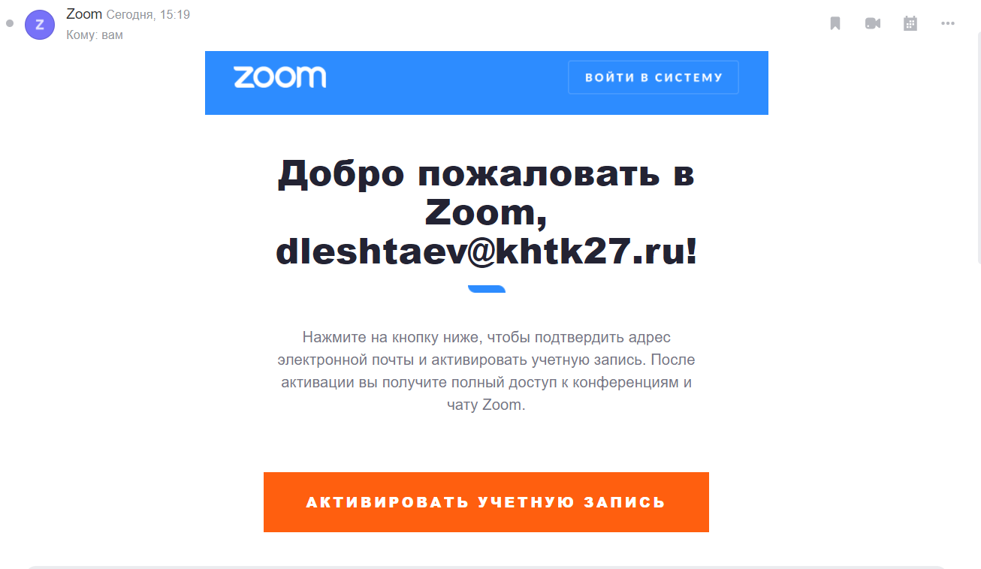
- Введите свою Фамилию, имя и все остальные данные и нажимаем на все галочки.
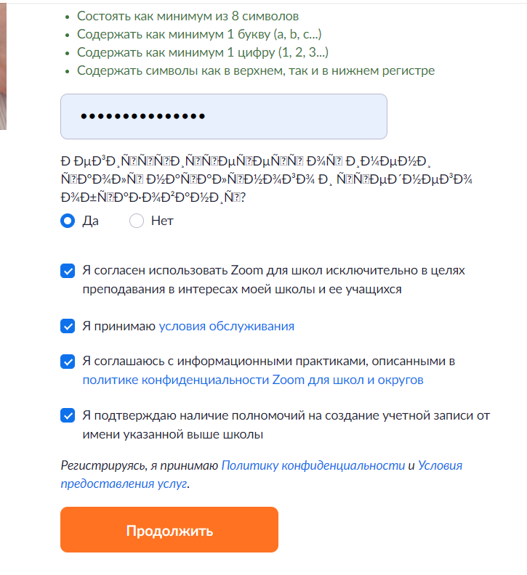
- На следующем этапе можно пропустить шаг:
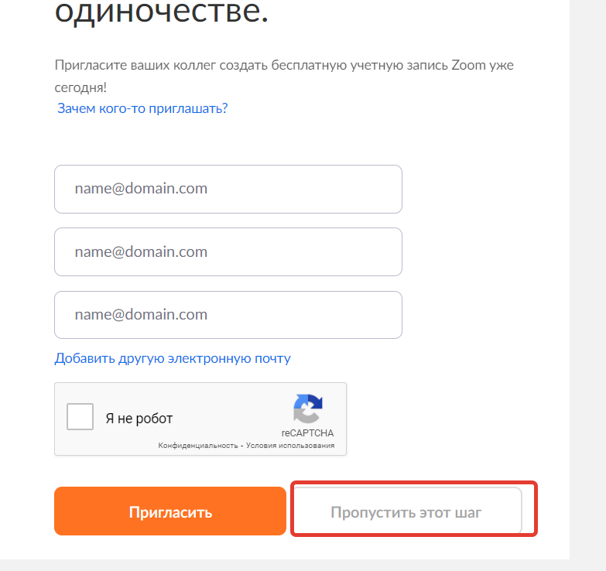
- От тестовой конференции можно отказаться и сразу перейти к своей учетной записи.
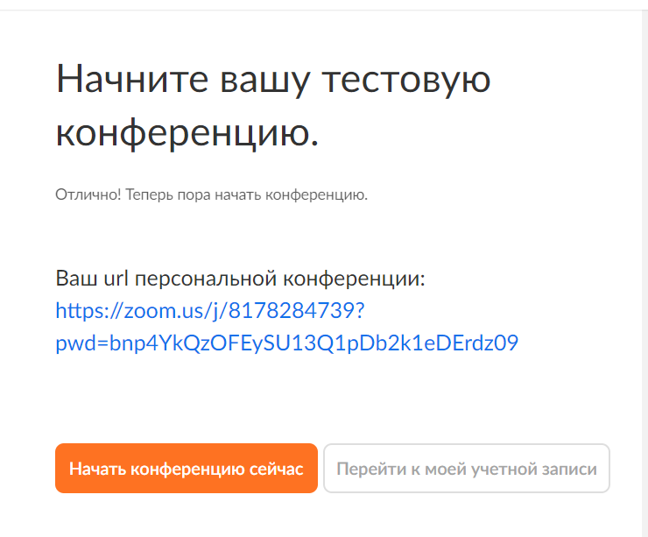
- Теперь вы можете создавать конференции и пользоваться зумом.
Полезные ссылки:
Как скачать и зарегистрироваться в ZOOM бесплатно
https://www.youtube.com/watch?v=PwgNChzaZ74

Как создать конференцию в zoom и пригласить детей
https://www.youtube.com/watch?v=IhqKa6kU46c&feature=emb_logo

Инструкция для детей: как работать в zoom
https://www.youtube.com/watch?v=IyVUCjEywAo&feature=emb_logo

Как вести урок в ZOOM
https://www.youtube.com/watch?v=HAD7RYTp3S8&feature=emb_logo

Чек-лист для для преподавателя. Как начать урок в ZOOM.
https://www.youtube.com/watch?v=XtrPI-YAkbg&feature=emb_logo
Бесплатные инструменты для проведения онлайн уроков и организации взаимодействия на ДО
https://www.youtube.com/watch?v=Q9ihCoEbC1I&feature=emb_logo

Zoom: дети рисуют на слайдах. Выясняем - кто, отключаем
https://www.youtube.com/watch?v=u_ADX1J21Bw&feature=emb_logo

Zoom на уроке: групповая работа над документом, новые настройки безопасности
https://www.youtube.com/watch?v=pZl_mdiiZi8&feature=emb_logo

